Økt skogplanting sikrer naturmangfoldet
Miljøorganisasjonene går aktivt ut og advarer mot regjeringas politikk om å øke skogplantingen for å binde mer CO2. Her argumenterer de hovedsakelig imot noe som ingen har foreslått, nemlig «-å erstatte det åpne kyst- og kulturlandskapet med vakker løvskog» med granplantasjer og at det «garantert vil komme til å ødelegge hele kystlandskapet» (VG 2/6-12).
Jeg antar de fleste forstår at kystlandskapet ikke en gang for alle er skapt som åpent kulturlandskap. Nå er store deler av de åpne arealene i ferd med å gro igjen, fordi de ikke lenger brukes, og kystlandskapet vil derfor endre seg betydelig i årene framover. Dette er imidlertid ikke en trussel imot naturmangfoldet, fordi dette kan gjenskapes ved å begynne å bruke arealene som før igjen. Den største trusselen mot naturmangfoldet er derfor klimaendringene som tiltakene i klimameldinga vil bidra til å redusere.
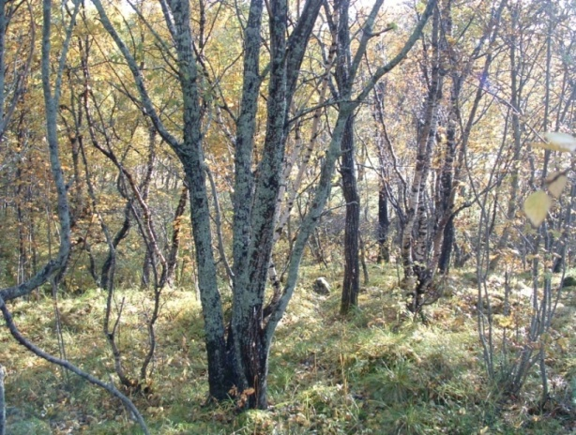  Bildet viser ca. 50-årig gjengroingsmark i Bodø-marka | Økt skogplanting skal, slik jeg forstår klimameldinga, foregå på gjengroingsarealer, altså arealer som er iferd med å gro igjen av alskens løvkratt, fordi de ikke lenger brukes til andre formål. Dette er arealer som hverken er eller vil bli åpne eller bærer preg av noen form for kultur. Kulturelementene som fantes når arealene ble drevet som beiter/slåtteng eller lignende er allerede tapt. Det er etter hvert mange slike arealer i landet vårt, spesielt på kysten. Klimafordelen med å tilplante gjengroingsarealer er at kulturskogen vokser 10-15 ganger raskere og binder tilsvarende mye mer CO2 pr. dekar enn krattskogen.
Videre produseres det kvalitetsskog som om 60-100 år kan brukes til industriell produksjon og slik at det oppsamlede karbonet kan lagres videre i trevirket. Det er vel også all grunn til å tro at kommende slekter vil være fornøyd med å ha en slik ressurs når vår generasjon har forbrukt all oljen?  Bildet viser snart 90-årig granskog i Bodø-marka. Bodø-marka er for øvrig et utmerket eksempel på hvordan man forener skogproduksjon og friluftsformål. Barnehagene kaller skogene «eventyrskogen» og «100 metersskogen».  Arealer som man derimot fortsatt ønsker å bruke til ulike matproduksjonsformål eller annet skal selvsagt ikke tilplantes. Regjeringas forslag er derfor meget godt, mens motivet til miljøorganisasjonene er i beste fall uklart.  Tekst og foto: Mathias Sellæg |  | 